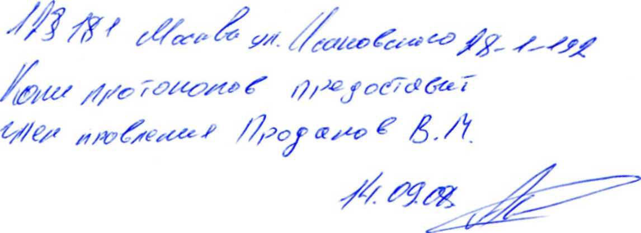
И.О.председателя правления
СНТ «Кардиолог»
Шорину А.Ю.
от бухгалтера-кассира
Петренко А.П.

Заявление

В связи с подготовкой мною судебного иска к СНТ «Кардиолог» в Вашем лице я просил Вас предоставить мне копию решения об отстранении меня с должности бухгалтера-кассира СНТ «Кардиолог» и копии Протоколов общих собраний от 28 июля 2007 г. и 16 августа 2008 г.
До сегодняшнего дня таковые копии мне не предоставлены.
Дополнительно прошу Вас в письменном виде предоставить мне адрес Вашей регистрации для судебных повесток. Сообщите дополнительно адрес, куда таковые должны быть направлены дополнительно, если Вам так будет удобно.

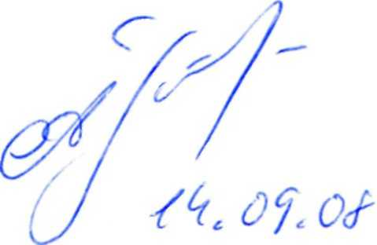

Бухгалтер-кассир
А.П.Петренко

